Бюллетень здоровья №24
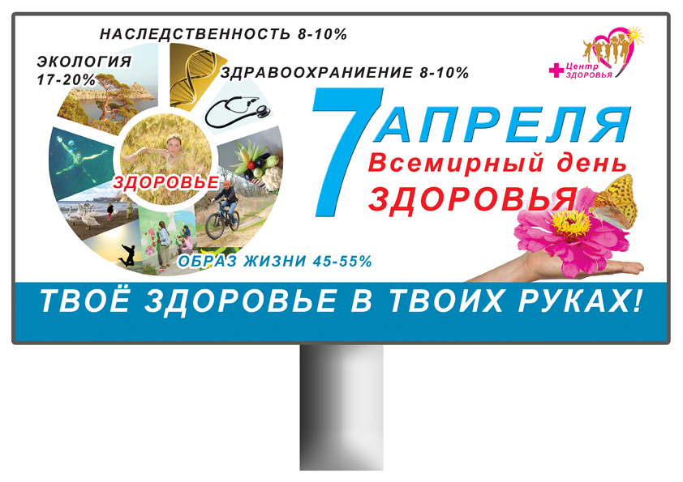

Информацию подготовила: Пинигина С.В.,
инструктор по ФК МКДОУ №19,
апрель 2017г, г. Шелехов

Всемирный день здоровья ежегодно отмечается 7 апреля.
В этот день в 1948 году была основана Всемирная организация здравоохранения (World Health Organization).
За время, прошедшее с того момента, членами Всемирной организации здравоохранения стали более 190 государств мира. Ежегодное проведение дня здоровья стало традицией с 1950 года. Он проводится для того, чтобы люди могли понять, как много значит здоровье в их жизни и решить, что им нужно сделать, чтобы здоровье людей во всём мире стало лучше.
Всемирный день здоровья призван популяризировать здоровый образ жизни, способствовать развитию медицинских учреждений в разных странах мира.
Как проходит празднование? В день этого праздника проводятся конференции, семинары, лекции просветительского характера для широкого круга населения, профилактические осмотры, спортивные состязания, в том числе забеги на короткие и длинные дистанции; организуются тематические показы художественных и документальных фильмов.
В мероприятиях Всемирного дня здоровья принимают участие сотрудники медицинских учреждений, активисты общественных и благотворительных организаций, спортсмены.
Врачи и волонтеры занимаются профилактической работой, направленной на борьбу со многими заболеваниями (диабетом, СПИДом, наркоманией и др.).

Традиции празднования Всемирного дня здоровья
В День здоровья мы вспоминаем о том, что в последнее столетие уровень медицины во многих странах мира значительно вырос. Были ликвидированы многие эпидемиологические заболевания, значительно увеличилась продолжительность жизни людей.
Появилось множество эффективных медицинских препаратов и высокотехнологичных видов оборудования, помогающего диагностировать и лечить широкий спектр заболеваний.
И все же во многих странах, в том числе в нашей, ситуация в медицине далека от идеальной. Лечебные учреждения получают недостаточное финансирование, по-прежнему высока заболеваемость многими опасными недугами.

Кроме Международного дня здоровья, в нашей стране отмечаются другие праздники:
- Международный день врача,
- День медицинского работника,
- Всемирный день больного,
- Всемирный день психического здоровья,
- Всемирный день борьбы с туберкулезом,
- Всемирный день борьбы с диабетом.

Каким будет девиз Дня здоровья в 2017 году?
Каждый год праздник проходит под разными девизами:
- «В безопасности твоей крови – спасение жизни многих»,
- «Активность – путь к долголетию»,
- «Беременность – особое событие в жизни. Сделаем его безопасным»,
- «Защитим здоровье от изменений климата» и т.д.
Тематика Дня в 2008 году была посвящена проблеме изменения климата и определена таким образом: «Защитим здоровье от изменений климата». Тема выбрана в порядке признания того факта, что потепление климата ставит безопасность в области общественного здоровья под все большую угрозу. В настоящее время фактор потепления климата приходится рассматривать наравне с другими известными факторами риска здоровью - курением, алкоголем, избыточным питанием, малой физической активностью...
В 2014 году мероприятие было посвящено профилактике трансмиссивных заболеваний, которые в основном передаются через укусы кровососущих насекомых. В 2015 году темой празднества стала «Безопасность пищевых продуктов», в 2016 году – «Победим диабет!».
Темой Всемирного дня здоровья 2017 года стала борьба с депрессией.
В 2017 году Всемирная организация здравоохранения (ВОЗ) решила сделать темой Всемирного дня здоровья помощь людям, страдающим депрессией. Он пройдет под лозунгом «Давай поговорим».
По данным ВОЗ, депрессия и тревожные расстройства ежегодно наносят глобальной экономике ущерб в размере $1 трлн.
Депрессия поражает людей всех возрастов, из всех слоев общества, во всех странах. Она вызывает душевные страдания и влияет на способность людей выполнять повседневные задачи. В худшем случае депрессия может привести к самоубийству, которое занимает второе место среди причин смерти людей в возрасте 15–29 лет, сообщает ВОЗ.
«Начиная с 10 октября 2016 года общая цель Всемирного дня психического здоровья заключается в том, чтобы все люди, страдающие депрессией во всех странах, могли обратиться за помощью и получить ее. Конкретнее, мы хотим информировать широкую общественность о депрессии, ее причинах и возможных последствиях, включая самоубийство, а также о том, какие существуют виды помощи по профилактике и лечению депрессии. Мы хотим, чтобы люди с депрессией не боялись обращаться за помощью, а их члены семьи, друзья и коллеги могли оказать им поддержку», – говорится на сайте ВОЗ.
ВОЗ решила обратить особое внимание на три группы, которые подвержены особому риску: подростки и молодежь, женщины детородного возраста (особенно после родов) и пожилые люди (старше 60 лет).
Согласно отчету Всемирной организации здравоохранения (ВОЗ), депрессия и тревожные расстройства обходятся миру в $1 трлн ежегодно. При этом каждый вложенный в борьбу с этими болезнями доллар принесет любой экономике $4 из-за улучшения здоровья и работоспособности населения, говорится в исследовании ВОЗ.
Депрессия – это заболевание, которое характеризуется постоянным состоянием уныния и потерей интереса к видам деятельности, которые обычно приносят удовлетворение, а также неспособностью делать повседневные дела в течение по меньшей мере двух недель. Кроме того, у людей, страдающих депрессией, обычно присутствуют некоторые из следующих симптомов: нехватка энергии, снижение аппетита, сонливость или бессонница, тревога, снижение концентрации, нерешительность, беспокойство, чувство собственной ничтожности, вины или отчаяния, а также мысли о причинении себе вреда или самоубийстве.

Как распознать и победить детскую депрессию.
К сожалению, это не выдумки, и она существует
Слово «депрессия» употребляется часто и не всегда уместно. Мы ставим себе этот диагноз играючи (по поводу и без), а сталкиваясь с его проявлениями в своих детях, надеемся, что это что-то другое. Психолог Вита Малыгина рассказывает, как распознать детскую депрессию и помочь ребёнку избавиться от неё.
Читайте оригинальный текст на сайте mel.fm
К депрессии несерьёзно относятся даже взрослые. Многие думают, что депрессия — это просто плохое настроение, которое пройдёт само собой. Что уж говорить о детях и о детской депрессии — а она существует, причём иногда с самого раннего возраста.
Детская депрессия была «открыта» специалистами лет двадцать назад. До этого было принято объяснять апатию, частые болезни, плохую успеваемость, соматические боли непонятного происхождения чем угодно, только не депрессией. Чаще всего — ленью, характером, избалованностью и плохим здоровьем.
Чем плоха депрессия для взрослого? Она лишает его желаний, стремлений –поначалу. И чем дальше, тем больше. А потом просто вынуждает человека чувствовать одновременно пустоту и душевную боль. Если на это состояние не обращать внимания, то дело может кончиться совсем плохо: часть депрессивных пациентов, оставшихся без помощи, кончают жизнь самоубийством.
И как ни страшно об этом говорить, депрессия в юном возрасте тоже может быть причиной суицида подростков и даже маленьких детей.
Что может привести к депрессии у детей
Список причин настолько же обширен, насколько и универсален. На первом месте — и никуда нам от этого не деться — отношения ребёнка с родителями и общая ситуация в семье.
Другими словами, главная причина детской депрессии в любом возрасте — это недостаток любви и принятия со стороны родителей, особенно со стороны матери. Если мама во время беременности сама переживала депрессию, если её чувства к будущему ребёнку остались амбивалентными и ей трудно его любить, то вероятность, что у малыша в будущем, близком или далёком, может развиться депрессия, велика.
Есть причины и соматического характера — например, трудная мамина беременность с патологиями, асфиксия во время родов, осложнённые роды с применением дополнительной стимуляции. Всё это потенциально может в будущем привести к депрессии.
Главные причины детских депрессий —
отношения ребёнка с родителями и общая ситуация в семье!
Большую роль играет и наследственность. Симптомы детской депрессии различаются в зависимости от возраста. У малышей она может проявляться в чрезмерных капризах, плаксивости, коликах, частых болезнях, иногда непонятного происхождения, в повышенной тревожности ребёнка. У детей постарше, у дошкольников и младших школьников можно наблюдать утомляемость, резкое снижение успеваемости, плаксивость, отказ от привычных занятий и от общения с друзьями, бессонницу — у детей они тоже бывают. Депрессивный подросток может вести жизнь затворника, ни с кем не общаться, читать круглыми сутками или смотреть сериалы, может вести себя вызывающе и задиристо, наносить себе порезы и тоже болеть.
Как разобраться — это уже депрессия или пока нет
Первое и самое главное — будьте внимательны к своему ребёнку. Резкая перемена в образе жизни, в привычном стиле общения должны родителей насторожить и заставить обсудить это с ребёнком. Бывает, что дети (даже взрослые дети) впадают в состояния, похожие на депрессию, от обилия долгов по учёбе, от нагрузки. С этими бедами ребёнку можно помочь справиться — и его состояние изменится. Если этого не произойдёт, нужно обращаться к специалистам, детским психоневрологам и нейропсихологам. Если необходимо ребёнку назначат медикаментозное лечение и психотерапию.
Иногда дети впадают в состояния, похожие на депрессию. Если не получается справиться с проблемами своими силами, есть смысл обращаться к специалистам
Профилактика прежде лечения
К сожалению, статистика нам говорит, что в последние десятилетия детские суициды неумолимо молодеют, и это тревожный знак. Пишу вот это — и прямо чувствую, как ваше родительское сердце наполняется тревогой: как избежать, как защитить, как не пропустить? И тут же вспоминаю, как мой сын ездил в летние английские школы. А он у меня философ и любитель побродить в одиночестве, от бесконечных активностей в школе уставал. Придумал для разгрузки в середине дня уходить подальше ото всех, прогуляться по дорожке, которая вела к дальним корпусам, пока основной народ скакал в футбол или во что там ещё скачут в таких школах. И ему стоило огромных трудов убедить тьютора, который мчался за ним по пятам в ту же секунду, что он не собирается колоться, глотать таблетки или «самоубиваться».
Вот и родители такие есть: чуть у ребёнка затуманился взор, чуть загрустит он о разных океанах или о своём чём-то, родители тут как тут: все ли с тобой в порядке? А почему глазки грустные? А ну-ка улыбнись нам, чтобы мы убедились, что всё хорошо!
Назойливая забота — не забота вовсе, а ваша личная тревога, с которой вы не в состоянии совладать. Нам и вам такого не надо. А надо что-то другое.
Что же именно? О том, например, есть ли у вашего ребёнка перспектива заполучить депрессию на фоне его особой биохимии и физиологии, ничего заранее сказать нельзя. О том, была ли склонность к депрессии у кого-нибудь в семье, вы, скорее всего, не знаете, потому что кто же считал проблемой плохое настроение, бессонницу, постоянную тоску лет 30 назад? Неизвестно ещё, насколько вы сами осознаете, свободны или несвободны от этой проблемы. Так что ничего заранее сказать нельзя, как мы понимаем. Кроме одного: профилактика важнее и нужнее лечения.
Сейчас вообще вся мировая медицина за то, чтобы вовремя профилактировать даже серьёзные соматические заболевания. И уж тем более это важно, когда речь идёт о психическом здоровье.
Профилактика детских депрессий важнее лечения!
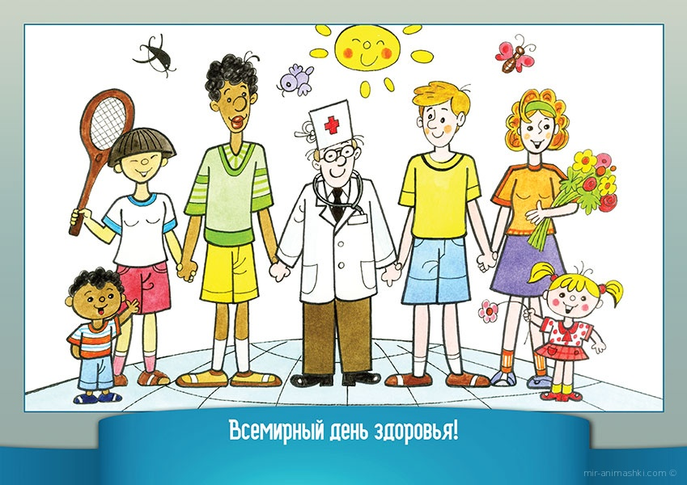

Что значит в родительском случае профилактика депрессии
1. Действовать необходимо, как учат в самолёте: сначала наденьте кислородную маску на себя, потом уже — на ребёнка. Логика понятная и железная: если вы задохнётесь раньше, ребёнку, скорее всего, некому будет помочь. В нашем случае — тот же подход. Относитесь ответственно к своему душевному состоянию и к жизни вообще. Если жизнь эта вам не нравится, если вы не чувствуете себя в ней хорошо и счастливо, то и ваши дети под угрозой. Кто им наденет кислородную маску, если понадобится?
Необходимо себе обеспечить более или менее устойчивый душевный комфорт.
Не всё от нас зависит, это факт. В жизни случаются сокращения, неудачи на работе, разводы, расставания, умирают близкие люди… Да мало ли от чего можно потерять равновесие? Но по большому счёту родителям для счастья своих детей лучше чувствовать себя полноценно живущими, удовлетворёнными людьми, а не жертвами обстоятельств.
Если вы чувствуете себя в своей жизни плохо, уныло, неинтересно, то детям придётся отражать ваше состояние, как бы вы ни маскировались.
2. Общайтесь с детьми. Даже если они ещё маленькие. Это не то же самое, что «уделять детям время» или «заниматься детьми». Это всё мы делаем как раз в тех случаях, когда не уверены в том, что можем с ними именно общаться, то есть реально интересоваться ими. Не их успехами (само собой, но это далеко не главное), а их чувствами, мыслями, тому, что для них важно и интересно. И делитесь своими. Обычно, когда родителям говоришь это, они не сразу понимают, о чём идёт речь. Приходится объяснять на пальцах.
Если вы встречаетесь с любимой подругой или добрым другом, то испытываете радость оттого, что видите её или его, вам интересно и любопытно то, что они рассказывают. Да и самому хочется поделиться разным. Дети — тоже люди, им хочется с вами общаться по-настоящему. Знать о вашей работе и понимать её настолько, насколько они могут её понять. Рассуждать с вами о книгах и фильмах. Делиться своими воспоминаниями и ждать ваших рассказов о том, какими вы были маленькими. И так далее.
Психолог Екатерина Мурашова провела эксперимент: попросила родителей записывать на диктофон все разговоры с детьми за день. Выяснилось, что всего в среднем родители общаются со своими детьми 11 (одиннадцать!) минут в сутки. И только три или четыре минуты посвящены «праздным» разговорам, а всё остальное — это про школу, отметки, еду и домашние обязанности. Начните наблюдения прямо сейчас и попробуйте увеличить дозу — общаться с детьми больше и качественнее. Это лучшая профилактика любой депрессии.
3. Верьте детям. Это касается и маленьких, и больших детей. Часто бывает, что ребёнок приносит из садика грустные истории о том, как с ним обошлась воспитательница или медсестра, рассказывает о своих переживаниях, а родители стараются не принимать эти рассказы за чистую монету. Обычно в саду это недоверие подогревают: «Они же маленькие, мало ли чего наболтают». На самом деле, чтобы ребёнок знал и чувствовал, что вы его защищаете и на его стороне, никогда не подвергайте сомнению эти детские рассказы. Дыма без огня не бывает — в этом случае точно.
Если ребёнок говорит о своём страдании или дискомфорте в саду, с родственниками или с няней, значит, он это чувствует. Старайтесь разобраться, в чём дело. В противном случае дети перестают доверять родителям и скрывают свои мучения. А рассказывают о них через много лет в кабинете психолога или психотерапевта.
Ещё труднее верить подростку, но без этого вообще никуда. Когда подросток говорит «у меня нет сил», вы ничего не добьётесь, если скажете, например, что все его беды от лени. Тут вообще главное правило такое: всё, что подросток делает ужасного, — это прежде всего крик о помощи. Старайтесь расшифровать его послания.
Чем лучше у вас были отношения всё это время, тем больше вероятность, что подросток будет с вами более-менее открыт и не станет скрывать свою боль.
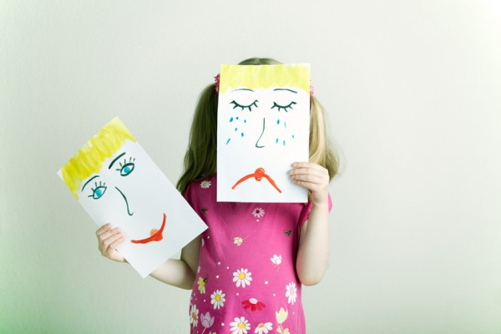

Каждый твёрдо должен знать:  Здоровье надо сохранять.  Нужно правильно питаться.  Нужно спортом заниматься.  Руки мыть перед едой.  Зубы чистить, закаляться,  И всегда дружить с водой.  И тогда все люди в мире  Долго, долго будут жить.  И запомните - здоровье  В магазине не купить! |  | Несомненно, что здоровье  С детства нужно укреплять  Физкультурой заниматься,  Бегать, прыгать и играть.

ТЕМ, КТО ВЕРИТ В ГОРОСКОПЫ

Гороскоп здоровья на 2017 год
Со здоровьем в год Огненного Петуха все будет в порядке, если начать борьбу с вредными привычками и заниматься спортом. Гороскоп здоровья на 2017 год советует при любом недомогании обращаться к врачам-специалистам, а не лечиться самостоятельно. Не стоит пренебрегать полноценным отдыхом, мерами профилактики, физическими упражнениями и режимом питания. Возможны обострения хронических заболеваний, поэтому полное медицинское обследование в год Петуха не помешает. У многих появится возможность приобрести путевку в санаторий, поехать на море, где можно укрепить здоровье и повысить иммунитет на целый год. Гороскоп здоровья на 2017 год рекомендует исключить физические нагрузки тем, у кого имеются проблемы с позвоночником. Возможны травмы и ушибы, а так же психические расстройства и депрессия. Не игнорируйте советы мудрого и находчивого Петуха, который всегда подскажет, как сохранить отличное самочувствие и прибавить в жизнь позитива.

